Instituto Politécnico Nacional
Escuela Superior de Computo

Estructura de Datos
M. en C. Edgardo Adrián Franco Martínez

Ejercicio 5

Barón Hernández Diego Ismael
1CM15

13/09/15

DESCRIPCION

Problema 05
• Realizar un programa que muestre la serie de Fibonacci hasta el termino n, el cual es recibido al inicio y debe ser mayor a 2. Al mostrar la serie se deberá mostrar termino a termino a la salida con un retraso de 0.5 segundos.

Recordar que los dos primeros números de la serie son 0 y 1. El resto
se calcula como la suma de los dos números inmediatos que le
preceden.

E.g. 0, 1, 1, 2, 3, 5, 8, 13, 21, 34, 55, ...

DIAGRAMA DE FLUJO

procedimiento Fibonacci
repetir
n←Entrada()
hasta que (n>2)
primero ←0
Salida() ←primero
EsperarMedioSegundo()
segundo ←1
Salida() ←segundo
EsperarMedioSegundo()
elemento ←3
repetir
siguiente ←primero+segundo
Salida() ←siguiente
EsperarMedioSegundo()
primero ←segundo
segundo ←siguiente
elemento ←elemento+1
hasta que(elemento>n)
fin procedimiento
problema 04*/

CODIGO (Principal y Funcion)
- #include <stdio.h>
- #include <time.h>

- void
- delay (int secs)
- {
- for (int i = (time (NULL) + secs); time (NULL) != i; time (NULL));
- }

- int
- main ()
- {
- int x = 0;
- int y = 0;
- int z = 0;
- int contador = 0;
- int posicion = 0;
- x = 0;
- y = 1;
- contador = 1;
- printf ("0 y 1 son los primeros numeros de la serie\n");
- printf ("Posicion:\n");
- scanf ("%d", &posicion);

- while (contador <= posicion)
- {
- z = x + y;
- printf ("%d\n", z);
- x = y;
- y = z;
- ++contador;
- delay (1);
- }
- return 0;
- }

PRUEBAS

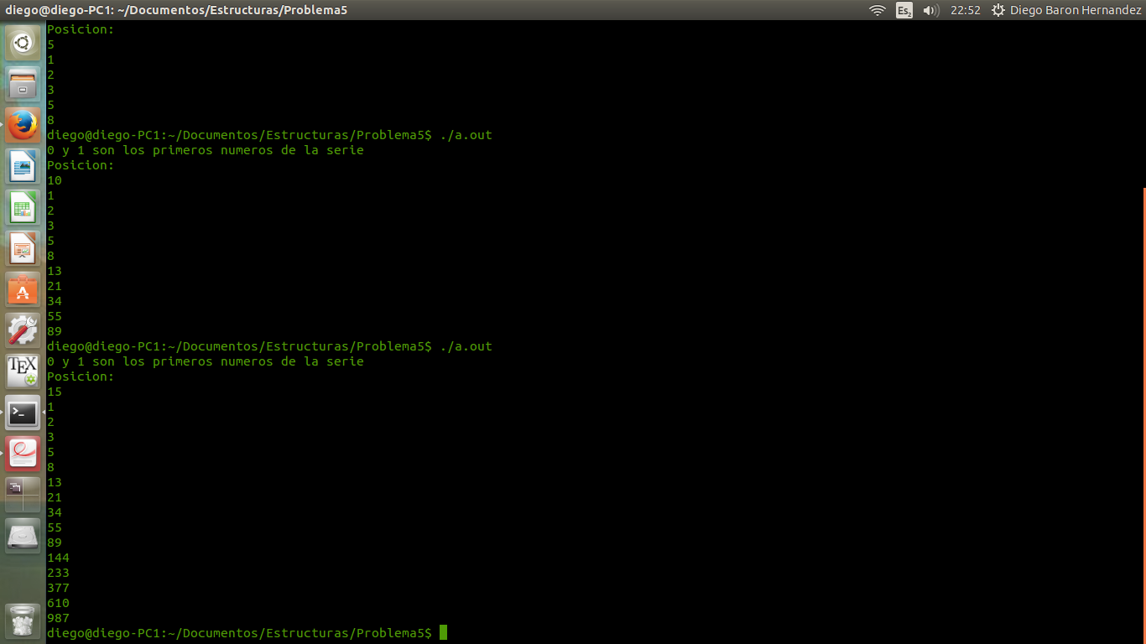

4

